# RedHat/Oracle Linux/Centos下的安装

RedHat、Oracle Linux、centos同属一个Linux分支，他们的包管理机制一样，所以都可以安装同样版本的mysql。其中centos是redhat的再编译版本，其实就是将同版本redhat里边收费服务的部分去掉然后编译的一个开源版本。

## 安装前先卸载旧版本的mysql

通过rpm –qa |grep mysql查询已经安装过的mysql软件

使用rpm –e 包名 的命令来删除相关的包

同时手动删除（有则删除）一些配置信息，

rm -f /etc/my.cnf

rm -rf /var/lib/mysql

rm -rf /var/share/mysql

rm -rf /usr/bin/mysql*

## 在线安装

使用yum安装mysql。yum是RedHat等linux系统的包管理工具，类似于ubuntu上的apt、apt-get工具。Yum安装包的格式基本都是rpm格式，而apt安装包的格式是deb。

但是默认情况下yum没有添加mysql的软件源。软件源其实是一个站点，是用来搜索和下载当前linux可用软件的。

### 添加mysql软件源

到mysql官网上去搜索符合当前linux系统的软件源

<https://dev.mysql.com/downloads/repo/yum/>

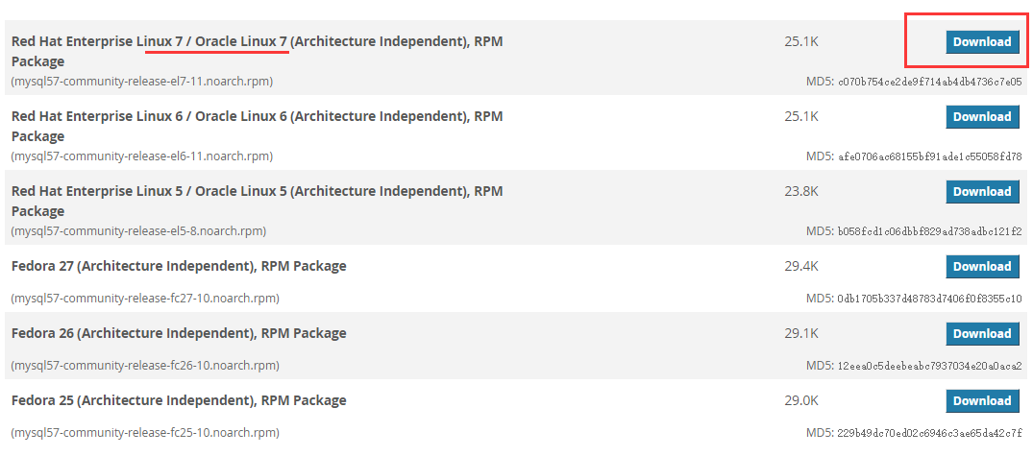

因为当前文档所使用的系统是centos7 所以下载redhat7的软件源。

下载后如下

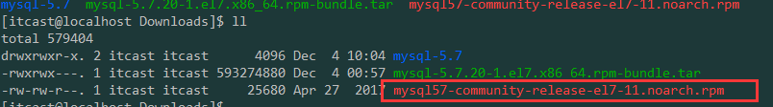

使用命令rpm -ivh命令安装该rpm包：

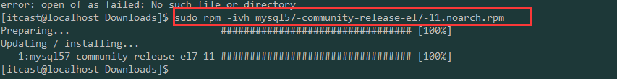

### 更新yum软件源信息

安装完mysql软件源后使用yum update来更新

sudo yum update 更新完后搜索一下 yum search mysql，就可以看到mysql的包

### 安装mysql服务端和客户端

使用yum命令安装，会自动下载安装包以及相关依赖库，很方便，这里要注意我们需要安装三个包，一个客户端、一个服务端和一个开发包

sudo yum -y install mysql-community-client.x86_64 mysql-community-server.x86_64 mysql-community-devel.x86_64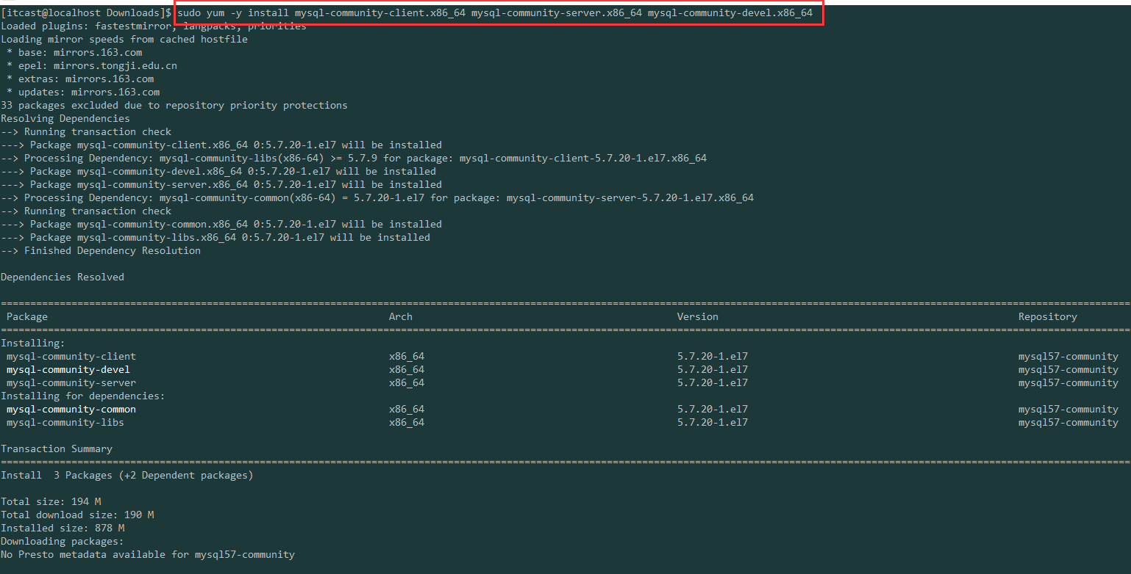

## 离线安装

首先得拿到安装包，到官网下载，找到相应系统版本的服务端和客户端安装包，注意架构，目前都是选用x86架构的64位软件。

<https://dev.mysql.com/downloads/mysql/>

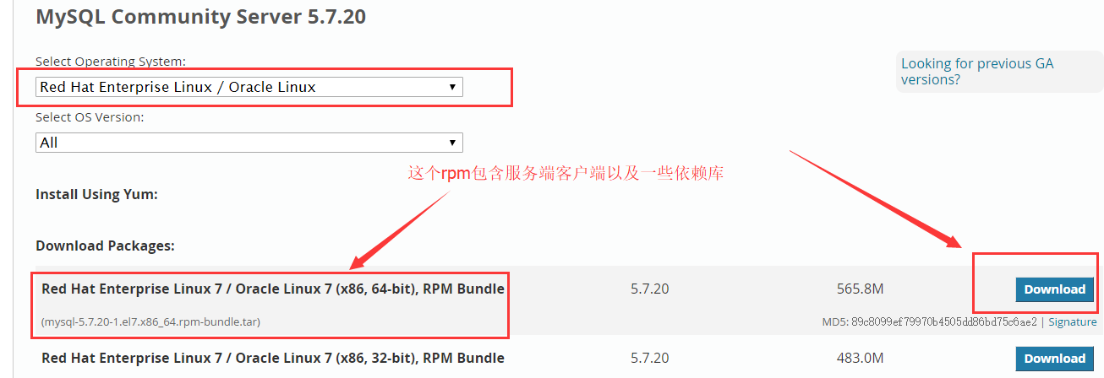

下载之后的包是一个tar包

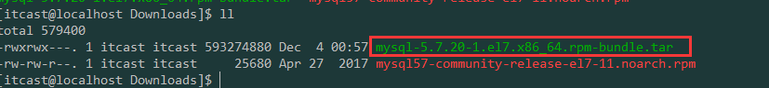

要安装首先得把解出到一个目录

使用tar –xvf 包名 –C 目录名

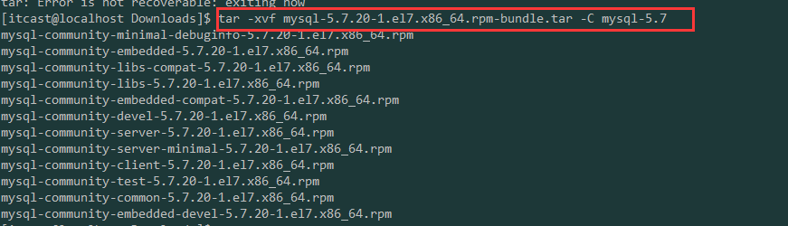

这个包里边除了服务端和客户端外，还有一些依赖库以及拓展包，我们只要安装服务端和客户端即可。不过安装这些包都有依赖关系，再没有安装依赖包之前安装软件会报错，所以一般都是以下顺序安装：

sudo rpm -ivh mysql-community-common-5.7.20-1.el7.x86_64.rpm

sudo rpm -ivh mysql-community-libs-5.7.20-1.el7.x86_64.rpm

sudo rpm -ivh mysql-community-client-5.7.20-1.el7.x86_64.rpm

sudo rpm -ivh mysql-community-server-5.7.20-1.el7.x86_64.rpm

sudo rpm -ivh mysql-community-devel-5.7.20-1.el7.x86_64.rpm

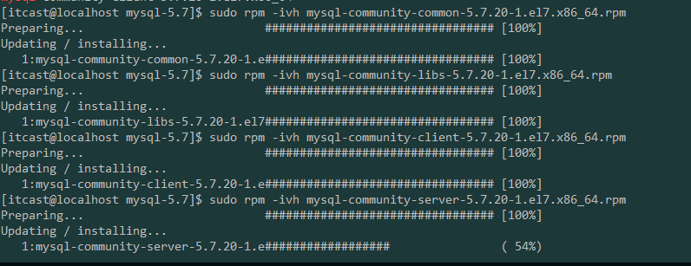

## MySQL服务启动

首先查看mysqld服务是否存在，如果存在则kill 掉

ps –ef | grep mysqld

在redhat或者centos下启动mysql服务一般都用以下命令

sudo service mysqld start



此时可以用ps –ef | grep mysqld看到mysql的守护进程mysqld



## 登录mysql

5.7的mysql默认密码跟以往不同的是，默认mysql中root用户密码会写到log文件里边，我们要从log文件中找到默认密码，登录上去。使用grep命令从log文件中找到密码

grep “password” /var/log/mysql.log

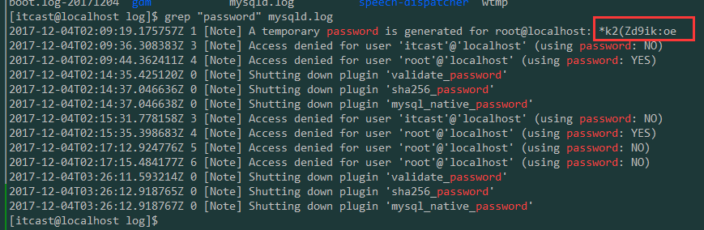

使用mysql客户端登录，用root（不是linux的root，是mysql的root）用户

mysql –u用户名 –p密码

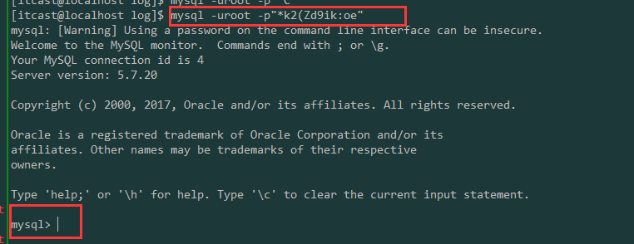

看到mysql>的输入符意味着登录成功

## 修改root用户密码

第一次登录后，无论你输入什么命令，mysql都强制要求你改初始密码。所以我们都会给root用户改密码



使用alter命令给root用户改密码为123456

或者 set password=password(‘123456’)



因为mysql的策略原因，不允许我们使用过于简单的密码，默认密码检查策略要求密码必须包含：大小写字母、数字和特殊符号，并且长度不能少于8位。所以想不使用该密码策略，可以这么做

在/etc/my.cnf文件添加validate_password 配置，关闭密码策略

validate_password = off

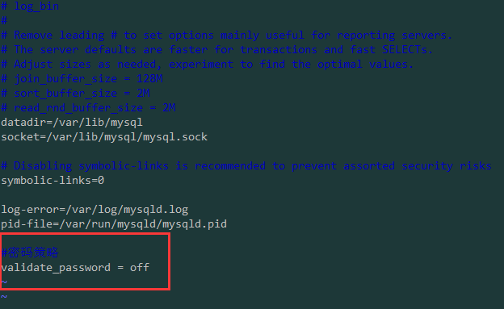

修改完后记得重启服务

sudo service mysqld restart

这时候再重新登录mysql就可以修改密码为123456了



# Debian/Ubuntu下的安装

## 在线安装

使用apt、或者apt-get来安装包

**sudo apt install mysql-community-client mysql-community-server libmysqlclient-dev**

提示:安装过程中会提示设置密码，注意设置了不要忘了，安装完成之后可以使用如下命令来检查是否安装成功

如果apt的软件源没有找到mysql最新5.7版本，那么就要配置软件源

## 更新软件源（如果apt没有5.7）

到官网上面找到mysql apt的软件源配置包，并下载

<https://dev.mysql.com/downloads/repo/apt/>



下载完后有个deb的包



安装该deb包

sudo dpkg –i 包名

## 离线安装

到官网下载ubuntu mysql的离线安装包，然后使用sudo dpkg -i 包名 的方式来安装deb包